北师大版八年级《5.1光的传播》课时作业及答案解析
(30分钟 40分)
一、选择题(本大题共5小题,每小题3分,共15分)
1.舞蹈节目《咱们工人有力量》深受观众好评,工人们的表演气势磅薄,富有感染力,人塔顶天立地,作为塔基的工人被前面的工人挡住了(如图所示),我们看不到他们,原因是 ( )
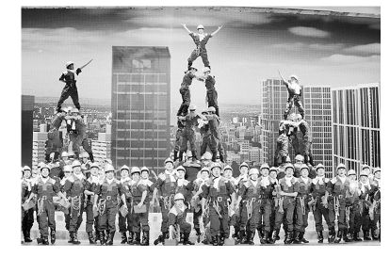
A.光速太大 B.光的直线传播
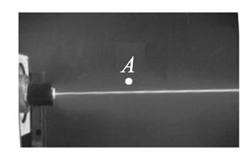
C.队伍很整齐 D.前面的人高
2.小明在学习“光的传播”时,看到老师的一个演示实验,过程如下:
①用激光笔射向水中,观察到光线是一条直线(如图);
②在A点处用漏斗向水中慢慢注入海波溶液,观察到光线发生了弯曲;
③经搅拌后,观察到光线又变直。
小明根据上述现象得出的结论,正确的是 ( )
A.光的传播需要介质
B.光只有在水中才沿直线传播
C.光在海波溶液里不能沿直线传播
D.光在同种均匀介质中才沿直线传播
3.光在不同的透明物质中传播的速度是不相同的,下面光速的大小排列中,正确的是 ( )
A.c_{空气}>c_{真空}>c_{水}>c_{玻璃} B.c_{玻璃}<c_{空气}<c_{水}<c_{真空}
C.c_{真空}>c_{空气}>c_{玻璃}>c_{水} D.c_{玻璃}<c_{水}<c_{空气}<c_{真空}
4.下列关于光线的说法正确的是 ( )
A.光源能射出无数条光线
B.光线就是很细的光束
C.光线是看不见的,人们用一条看得见的实线来表示光线,用到的是理想模型法
D.光线是用来表示光传播方向的直线,常用虚线表示
5.如图所示,枯井中的青蛙位于井底O点“坐井观天”,测青蛙通过井口观察范围正确的光路图是 ( )
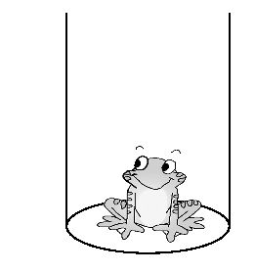
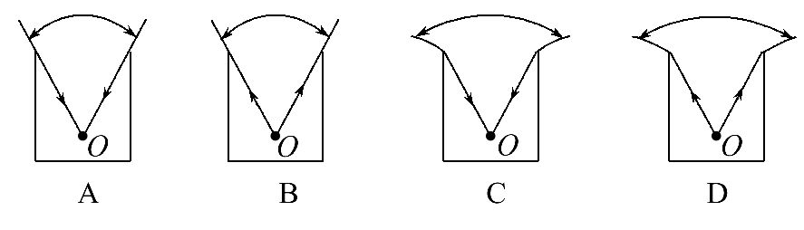
二、填空题(本大题共3小题,每空2分,共10分)
6.电闪雷鸣时,我们总是先看到闪电后听到雷声,说明光速比声速 (选填“大”或“小”);真空中的光速为 m/s。
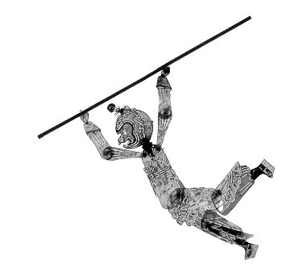
7.“皮影戏”是我国国家级非物质文化遗产,只要演员在屏幕和灯光之间抖动拴在道具身上的细线,屏幕上就能出现生动活泼的人物形象,并且和道具动作完全一致,可谓形影不离。“皮影”主要是利用了光沿 传播的知识。
8. 2012年6月6日,天空再次上演了金星凌日的奇观,即从地球上看去,有一小黑点在太阳表面缓慢移动。
(1)金星凌日现象可以用 原理来解释。
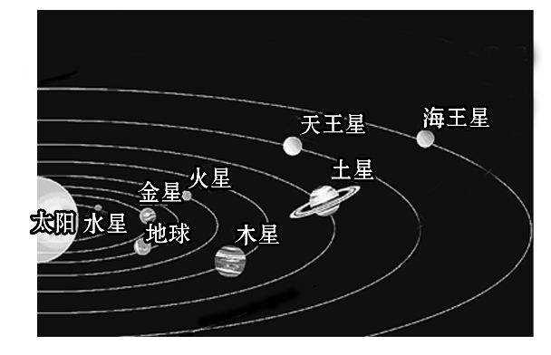
(2)如图为太阳及八大行星示意图,据图分析,你认为在地球上除了可以看到金星凌日外,还能看到 凌日现象。
三、简答题(5分)
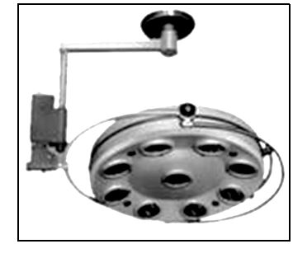
9.如图所示的是九孔吊式冷光无影灯,医院手术室的手术台上方为什么要装这种灯,而不是一个普通的灯泡?[来
四、实验探究题(10分)
10.学习了光学知识后,爱动脑筋的小桐和小朵想自己探究小孔成像现象。如图所示,她们给两个空罐的底部中央分别打上一个圆孔和一个方孔,再用两片半透明的塑料膜蒙在空罐的口上。分别将小孔对着烛焰和灯丝,可以看到烛焰和灯丝通过小孔所成的像。
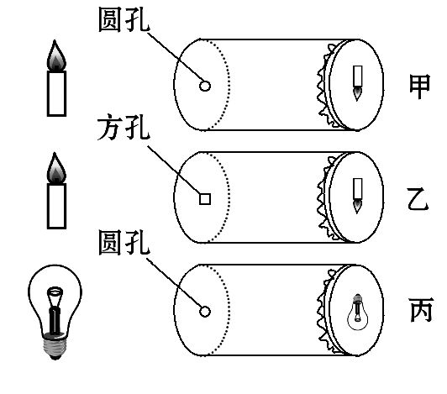
(1)分析比较甲、乙两图,可以得出怎样的结论? 。
(2)分析比较甲、丙两图,可以得出怎样的结论? 。
(3)通过实验,可以看到烛焰和灯丝在塑料膜上成的都是 (选填“正立”或“倒立”)的像,说明小孔成像的原理是 。
(4)树荫下的圆形光斑就是 通过树叶间的小孔在地面上所成的像。

答案解析
1.【解析】选B。本题考查光沿直线传播的应用。因为光在同种均匀介质中沿直线传播,前面的工人挡住了我们的视线。
2.【解析】选D。本题考查了光沿直线传播的特点。光的传播不需要介质,光能在真空中传播,通过实验发现光在各种均匀介质中都是沿直线传播,在实验②中由于慢慢倒入的海波溶液使溶液不均匀,所以光在其中传播时会发生弯曲,在实验③中由于经过搅拌,使溶液均匀,光又会沿直线传播,所以应是光在同种均匀介质中才沿直线传播。故选D。
3.【解析】选D。本题考查了光在不同介质中的速度。真空中的光速是宇宙中的最快速度,空气中的光速比真空中的光速略小,光在水中的速度比真空中小得多,约为真空中光速的,光在玻璃中的速度约为真空中光速的。故应选D。
4.【解析】选C。本题考查了对光线的理解。光线是为了表示光的传播情况,人为设定的一条表示光的路径和方向的带有箭头的直线,这里用到的是理想模型法。光线虽然看不到,但是确实存在,故需用实线表示。
5.【解析】选A。本题考查光的直线传播的知识,由于光在同种均匀介质中是沿直线传播的,所以C、D错误;青蛙通过井口观察是光射入青蛙眼中,A正确,B错误。故本题选A。
6.【解析】本题考查了光速与声速的比较。闪电和雷声同时发生,先看到闪电后听到雷声说明光速比声速大,真空中的光速为3×10⁸m/s。
答案:大 3×10⁸
7.【解析】“皮影”是利用光沿直线传播的知识,光遇到不透明物体,在其后方形成的一片光照不到的阴影区,即形成影子。
答案:直线
8.【解析】本题考查了用光的直线传播解释自然现象。(1)金星凌日现象是金星运动到地球和太阳之间,由于光是沿直线传播的,金星挡住了太阳射向地球的光,从地球上看去,有一小黑点在太阳表面移动。(2)能够遮挡太阳光,并把阴影部分落在地球上的星体一定在地球和太阳之间,由图知除了金星外,还有水星。
答案:(1)光的直线传播 (2)水星
9.【解析】本题考查了光的直线传播在生活中的应用。无影灯是将若干个灯在灯盘上排成球冠形,形成一个区域较大的光源;若某个灯照射不到的区域,其他灯能照射到,故不会形成影子,便于医生进行手术。[来源:Z*xx*k.Com][来源:Zxxk.Com]
答案:这样的设计可以使某个灯照射不到的区域,其他灯能照射到,便于医生进行手术。
10.【解析】本题考查了光的直线传播的应用。(1)比较甲、乙两图可知,不同之处是甲是圆孔,乙是方孔,但是在半透明的塑料膜上成的都是蜡烛倒立的像,所以小孔成像中所成的像与小孔的形状无关;
(2)比较甲、丙两图可知,不同之处是甲用的光源是蜡烛,丙用的光源是灯泡,在半透明的塑料膜上成的一个是蜡烛倒立的像,一个是灯泡倒立的像,小孔成像中所成的像与物体的形状有关;
(3)小孔成像的原理是光在同种均匀介质中沿直线传播,正因如此所以所成的像都是倒立的;
(4)树荫下的圆形光斑是太阳通过树叶间的小孔在地面上所成的像。
答案:(1)小孔成像中所成的像与小孔的形状无关
(2)小孔成像中所成的像与物体的形状有关
(3)倒立 光在同种均匀介质中沿直线传播
(4)太阳

